Об утверждении Правил реализации общих процессов в фере информационного обеспечения применения карантинных фитосанитарных мер
Решение Коллегии Евразийской экономической комиссии от 19 марта 2019 года № 38.
В соответствии с пунктом 30 Протокола об информационно-коммуникационных технологиях и информационном взаимодействии в рамках Евразийского экономического союза (приложение № 3 к Договору о Евразийском экономическом союзе от 29 мая 2014 года) и руководствуясь Решением Коллегии Евразийской экономической комиссии от 19 декабря 2016 г. № 169, Коллегия Евразийской экономической комиссии решила:
1. Утвердить прилагаемые Правила реализации общих процессов в сфере информационного обеспечения применения карантинных фитосанитарных мер.
2. Настоящее Решение вступает в силу по истечении 30 календарных дней с даты его официального опубликования.
Председатель Коллегии  Евразийской экономической комиссии | Т. Саркисян
УТВЕРЖДЕНЫ
Решением Коллегии
Евразийской экономической
комиссии
от 19 марта 2019 г. № 38
Правила реализации общих процессов в сфере информационного обеспечения применения карантинных фитосанитарных мер
I. Общие положения
1. Настоящие Правила определяют требования к реализации общих процессов в сфере информационного обеспечения применения карантинных фитосанитарных мер в рамках Евразийского экономического союза (далее соответственно – общие процессы, Союз), функции, осуществляемые уполномоченными органами по карантину растений государств – членов Союза (далее соответственно – уполномоченные органы, государства-члены) и Евразийской экономической комиссией (далее – Комиссия), а также состав передаваемых и публикуемых на информационном портале Союза сведений при реализации общих процессов.
2. Для целей настоящих Правил используются понятия, которые означают следующее:
"карантинное фитосанитарное состояние территории государства-члена" – наличие или отсутствие на территории государства-члена очагов карантинных объектов;
"система электронной фитосанитарной сертификации" – совокупность актов органов Союза и нормативных правовых актов государств-членов, регламентирующих вопросы фитосанитарной сертификации, организационно-технических мероприятий и технических средств, обеспечивающих выдачу фитосанитарных сертификатов установленного образца в электронном виде уполномоченными органами, хранение и предоставление сведений о них для осуществления карантинного фитосанитарного контроля (надзора).
Иные понятия, используемые в настоящих Правилах, применяются в значениях, определенных Договором о Евразийском экономическом союзе от 29 мая 2014 года, Международной конвенцией по карантину и защите растений от 6 декабря 1951 года и международными стандартами по фитосанитарным мерам, а также актами органов Союза, касающимися вопросов создания и развития интегрированной информационной системы Союза, и другими актами, входящими в право Союза, в сфере применения карантинных фитосанитарных мер.
Сноска. Пункт 2 с изменением, внесенным решением Коллегии Евразийской экономической комиссии от 17.10.2023 № 150 (вступает в силу по истечении 30 календарных дней с даты его официального опубликования).
II. Цели и задачи реализации общих процессов
3. В целях создания условий для обеспечения карантинной фитосанитарной безопасности таможенной территории Союза и снижения риска ввоза, транзита и обращения подкарантинной продукции, зараженной (засоренной) карантинными объектами, необходимо обеспечить прослеживаемость подкарантинной продукции при перемещении ее по таможенной территории Союза, а также обеспечить согласованное применение карантинных фитосанитарных мер государствами-членами.
4. Для обеспечения прослеживаемости подкарантинной продукции при перемещении ее между государствами-членами выполняются следующие задачи:
а) обеспечение оперативного обмена между уполномоченными органами следующими сведениями:
о партиях подкарантинной продукции, перемещаемых между территориями государств-членов, о прибытии партий такой продукции в место назначения, включая информацию о выданных (в том числе на замену) и изъятых (погашенных) фитосанитарных сертификатах, а также информацию в соответствии с Порядком прослеживаемости партий подкарантинной продукции (подкарантинных грузов, подкарантинных материалов, подкарантинных товаров), ввозимой на таможенную территорию Евразийского экономического союза и перемещаемой по таможенной территории Евразийского экономического союза, утвержденным Решением Коллегии Евразийской экономической комиссии от 28 марта 2023 г. № 43 (далее – Порядок прослеживаемости) (при наличии);
о партиях подкарантинной продукции, ввозимых на таможенную территорию Союза из третьих стран, о прибытии партий такой продукции в место доставки в случае, если место прибытия таких партий находится на территории одного государства-члена, а место завершения таможенного оформления – на территории другого государства-члена, включая информацию об актах карантинного фитосанитарного контроля (надзора), а также информацию о фитосанитарных сертификатах, выданных в электронном виде, и информацию в соответствии с Порядком прослеживаемости (при наличии);
о факте выдачи (невыдачи) фитосанитарного сертификата по запросу уполномоченного органа государства места назначения (с указанием реквизитов фитосанитарного сертификата) при перемещении партии подкарантинной продукции между территориями государств-членов;
о следующих нарушениях, выявленных при осуществлении карантинного фитосанитарного контроля (надзора):
признание поддельным или недействительным фитосанитарного сертификата, предъявленного при осуществлении карантинного фитосанитарного контроля (надзора);
признание фитосанитарного сертификата не подтверждающим соответствие партии подкарантинной продукции предъявляемым карантинным фитосанитарным требованиям;
неуведомление должностного лица уполномоченного органа государства места назначения или непредъявление этому лицу подкарантинной продукции для осуществления карантинного фитосанитарного контроля (надзора);
несоответствие идентификационного номера партии подкарантинной продукции и средств идентификации (при наличии) информации, сформированной в отношении этой партии подкарантинной продукции;
б) обеспечение выдачи фитосанитарных сертификатов в электронном виде;
в) обеспечение по запросам уполномоченных органов обмена следующими сведениями:
о фитосанитарных сертификатах, выданных (в том числе на замену) уполномоченными органами на партии подкарантинной продукции, вывозимые с таможенной территории Союза в третьи страны через территории других государств-членов;
о фитосанитарных сертификатах, выданных (в том числе на замену) уполномоченными органами на партии подкарантинной продукции, перемещаемые между территориями государств-членов через территории других государств-членов;
о фитосанитарных сертификатах, выданных (в том числе на замену) уполномоченными органами третьих стран в электронном виде на партии подкарантинной продукции, ввозимые на таможенную территорию Союза из третьих стран через территории других государств-членов.
Сноска. Пункт 4 с изменениями, внесенными решением Коллегии Евразийской экономической комиссии от 17.10.2023 № 150 (вступает в силу по истечении 30 календарных дней с даты его официального опубликования).
5. По мере готовности государства-члены обеспечивают выполнение задач, предусмотренных пунктом 4 настоящих Правил, посредством функционирования системы электронной фитосанитарной сертификации.
6. Обеспечение согласованного применения карантинных фитосанитарных мер государствами-членами достигается путем:
а) организации уведомления уполномоченных органов и Комиссии о случаях обнаружения и распространения карантинных объектов на таможенной территории Союза и принятых карантинных фитосанитарных мерах;
б) организации обмена сведениями между уполномоченными органами и Комиссией, а также опубликования сведений на информационном портале Союза:
о применяемых государствами-членами временных карантинных фитосанитарных мерах (далее – временные меры);
о карантинном фитосанитарном состоянии территорий государств-членов.
III. Функции, выполняемые участниками общих процессов
7. Участниками общих процессов являются уполномоченные органы и Комиссия.
8. В рамках реализации общих процессов уполномоченные органы осуществляют следующие функции:
а) представление в Комиссию сведений о случаях обнаружения и распространения карантинных объектов на таможенной территории Союза и принятых карантинных фитосанитарных мерах;
б) уведомление уполномоченных органов других государств-членов о случаях обнаружения и распространения карантинных объектов на таможенной территории Союза и принятых карантинных фитосанитарных мерах;
в) ежегодное представление в Комиссию сведений о карантинном фитосанитарном состоянии территорий государств-членов;
г) представление в уполномоченный орган государства места назначения сведений о выданных (в том числе на замену) фитосанитарных сертификатах на партии подкарантинной продукции, перемещаемые между государствами-членами;
д) представление в уполномоченный орган государства места отправления сведений о нарушениях, выявленных при осуществлении карантинного фитосанитарного контроля (надзора), предусмотренных абзацами шестым – девятым подпункта "а" пункта 4 настоящих Правил.
е) представление в Комиссию по запросу обобщенных сведений о выданных фитосанитарных сертификатах на партии подкарантинной продукции, перемещаемые между государствами-членами, а также о нарушениях, выявленных при осуществлении карантинного фитосанитарного контроля (надзора), в целях мониторинга и анализа результатов реализации общих процессов;
ж) представление в уполномоченные органы других государств-членов и Комиссию сведений о введении, изменении или отмене временных мер;
з) представление в уполномоченные органы других государств-членов и Комиссию сведений о результатах рассмотрения сведений о введении временной меры, о введении временной меры на территории своего государства-члена или о проведенных мероприятиях для обеспечения надлежащего уровня карантинной фитосанитарной безопасности;
и) представление по запросу в уполномоченные органы других государств-членов и Комиссию дополнительной информации о вводимых временных мерах;
к) представление по запросу сведений о выданных фитосанитарных сертификатах на партии подкарантинной продукции вывозимые с таможенной территории Союза в третьи страны через территории других государств-членов.
л) представление по запросу в уполномоченный орган сведений о выданных (в том числе на замену) фитосанитарных сертификатах на партии подкарантинной продукции, перемещаемые между территориями государств-членов через территории других государств-членов;
м) представление по запросу в уполномоченный орган сведений о полученных (в том числе на замену) фитосанитарных сертификатах, оформленных в электронном виде, на партии подкарантинной продукции, ввозимые на таможенную территорию Союза из третьих стран через территории других государств-членов;
н) представление в уполномоченные органы других государств-членов сведений об идентификационных номерах партий подкарантинной продукции, подлежащих прослеживаемости, прибытии партий такой продукции в место назначения, а также сведений о партиях подкарантинной продукции, перемещаемых между территориями государств-членов и подлежащих прослеживаемости согласно Порядку прослеживаемости;
о) представление в уполномоченные органы других государств-членов сведений об идентификационных номерах партий подкарантинной продукции, подлежащих прослеживаемости, прибытии партий такой продукции в место доставки, а также сведений о партиях подкарантинной продукции, ввозимых на таможенную территорию Союза и подлежащих прослеживаемости согласно Порядку прослеживаемости.
Сноска. Пункт 8 с изменениями, внесенными решением Коллегии Евразийской экономической комиссии от 17.10.2023 № 150 (вступает в силу по истечении 30 календарных дней с даты его официального опубликования).
9. В рамках реализации общих процессов Комиссия осуществляет следующие функции:
а) формирование и ведение базы данных о случаях обнаружения и распространения карантинных объектов на таможенной территории Союза и принятых карантинных фитосанитарных мерах;
б) формирование и ведение общего информационного ресурса, содержащего сведения о временных мерах;
в) формирование и ведение общего информационного ресурса, содержащего сведения о карантинном фитосанитарном состоянии территорий государств-членов;
г) предоставление сведений, содержащихся в базе данных о случаях обнаружения и распространения карантинных объектов на таможенной территории Союза и принятых карантинных фитосанитарных мерах по запросам уполномоченных органов;
д) опубликование на информационном портале Союза сведений о временных мерах;
е) ежегодное опубликование на информационном портале Союза сведений о карантинном фитосанитарном состоянии территорий государств-членов.
10. Информационное взаимодействие между уполномоченными органами, а также между уполномоченными органами и Комиссией при реализации общих процессов осуществляется по функциональным схемам согласно приложению № 1.
IV. Информационные ресурсы и сервисы
11. В рамках реализации общих процессов обеспечивается формирование следующих общих информационных ресурсов:
а) база данных о случаях обнаружения и распространения карантинных объектов на таможенной территории Союза и принятых карантинных фитосанитарных мерах;
б) общий информационный ресурс, содержащий сведения о временных мерах;
в) общий информационный ресурс, содержащий сведения о карантинном фитосанитарном состоянии территорий государств-членов.
12. На информационном портале Союза обеспечивается опубликование следующих сведений о введении временных мер:
а) наименование уполномоченного органа, принявшего решение о введении временной меры;
б) идентификатор документа, регламентирующего введение временной меры;
в) содержание (описание) вводимой временной меры;
г) дата введения временной меры;
д) информация об отмене временной меры.
13. На информационном портале Союза обеспечивается опубликование следующих сведений о карантинном фитосанитарном состоянии территорий государств-членов:
а) название карантинного объекта, имеющего распространение на территории государства-члена;
б) площадь выявленных очагов карантинного объекта.
14. На информационном портале Союза обеспечивается поиск сведений о временных мерах по следующим параметрам:
а) наименование государства-члена, на территории которого вводится временная мера;
б) наименование страны (стран), в отношении которой введена временная мера;
в) наименование продукции, в отношении которой введена временная мера.
15. На информационном портале Союза обеспечивается поиск сведений о карантинном фитосанитарном состоянии территории государства- члена по следующим параметрам:
а) наименование государства-члена, представившего сведения;
б) вид карантинного объекта.
16. На информационном портале Союза обеспечивается оформление подписки на обновления содержащихся в общих информационных ресурсах сведений о временных мерах и карантинном фитосанитарном состоянии территорий государств-членов.
V. Особенности информационного взаимодействия
17. Информационное взаимодействие между уполномоченными органами, а также между уполномоченными органами и Комиссией осуществляется с использованием интегрированной информационной системы Союза (далее – интегрированная система).
18. Для представления содержащихся в общих информационных ресурсах сведений о временных мерах и карантинном фитосанитарном состоянии территорий государств-членов используются сервисы информационного портала Союза.
19. Информационное взаимодействие в части обмена сведениямио случаях обнаружения и распространения карантинных объектов на таможенной территории Союза и принятых карантинных фитосанитарных мерах, о вводимых временных мерах и о результатах рассмотрения уведомления о введении временной меры может осуществляться с применением электронной цифровой подписи (электронной подписи) с использованием сервисов доверенной третьей стороны.
20. Информационное взаимодействие между уполномоченными органами, а также между уполномоченными органами и Комиссией с использованием интегрированной системы осуществляется в автоматическом режиме в соответствии с требованиями технологических документов, регламентирующих такое взаимодействие при реализации общих процессов.
21. Состав сведений, передаваемых между уполномоченными органами, а также между уполномоченными органами и Комиссией при реализации общих процессов, представлен согласно приложению № 2.
VI. Мероприятия по реализации общих процессов
22. Комиссия разрабатывает технологические документы, регламентирующие информационное взаимодействие при реализации общих процессов средствами интегрированной системы, и утверждает их.
23. Комиссия обеспечивает получение и хранение сведений, предоставленных уполномоченными органами, а также опубликование таких сведений на информационном портале Союза.
24. Уполномоченные органы обеспечивают разработку (доработку) соответствующих информационных систем для обеспечения выполнения требований технологических документов, регламентирующих информационное взаимодействие при реализации общих процессов, и их подключение к национальным сегментам государств-членов интегрированной системы.
25. В случае неготовности информационных систем уполномоченных органов к реализации отдельных процедур в рамках общего процесса в национальном сегменте государства-члена интегрированной системы или их отсутствия могут использоваться компоненты программного обеспечения интеграционного сегмента Комиссии интегрированной системы, предусматривающие возможность использования их в составе национального сегмента государства-члена интегрированной системы.
26. Координация выполнения процедуры введения в действие, мониторинг и анализ результатов реализации общих процессов осуществляются Комиссией.
ПРИЛОЖЕНИЕ № 1
к Правилам реализации
общих процессов в сфере информационного
обеспечения применения карантинных
фитосанитарных мер
ФУНКЦИОНАЛЬНЫЕ СХЕМЫ
информационного взаимодействия при реализации общих процессов в сфере информационного обеспечения применения карантинных фитосанитарных мер
Сноска. Приложение 1 с изменением, внесенным решением Коллегии Евразийской экономической комиссии от 17.10.2023 № 150 (вступает в силу по истечении 30 календарных дней с даты его официального опубликования).

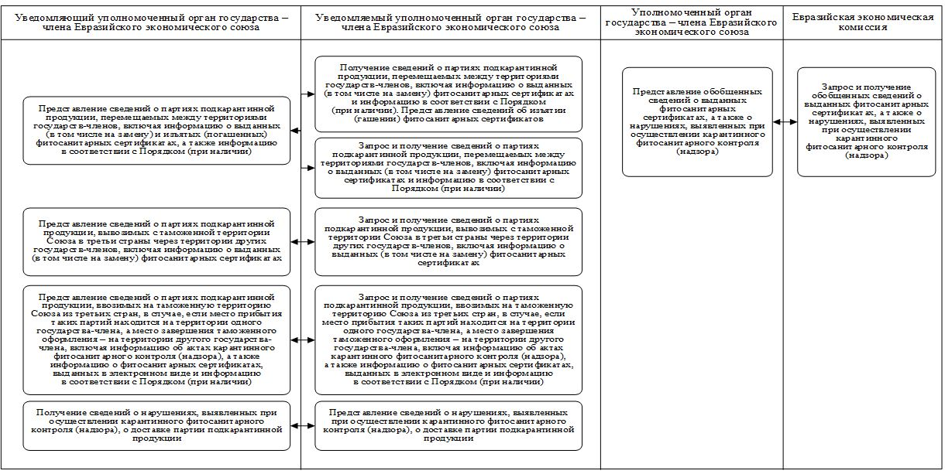

Рис. 1. Функциональная схема обмена сведениями о партии подкарантинной продукции, включая информацию о фитосанитарном сертификате и информацию в соответствии с Порядком прослеживаемости партий подкарантинной продукции (подкарантинных грузов, подкарантинных материалов, подкарантинных товаров), ввозимой на таможенную территорию Евразийского экономического союза и перемещаемой по таможенной территории Евразийского экономического союза

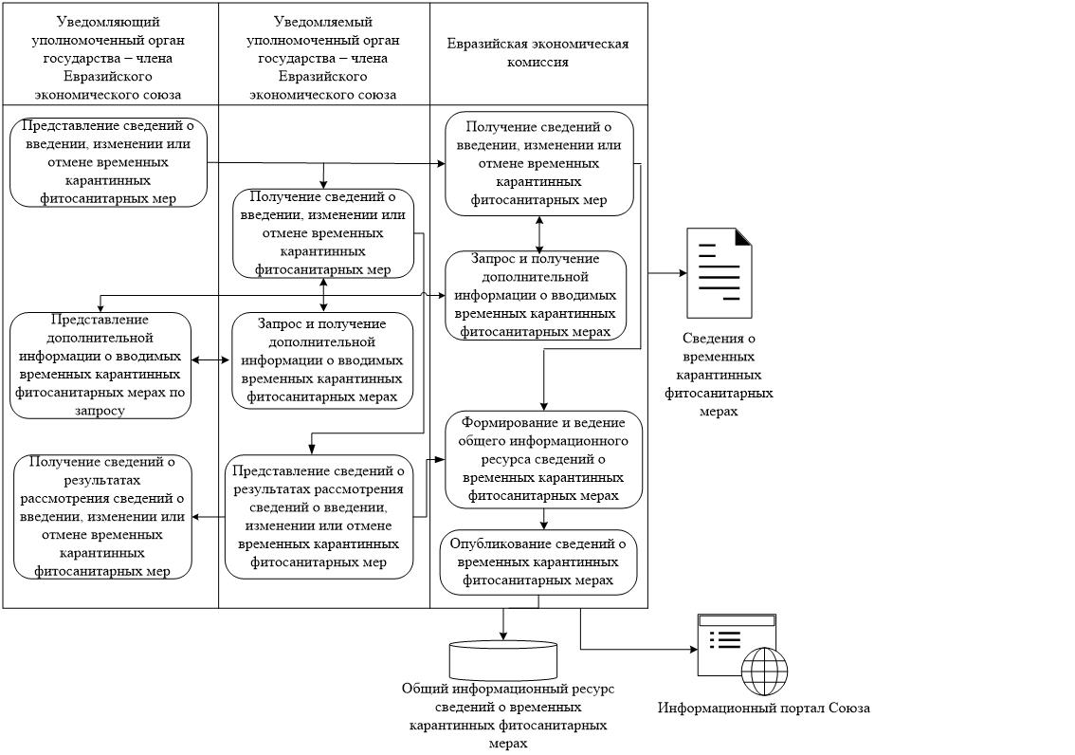

Рис. 2. Функциональная схема обмена сведениями о временных карантинных фитосанитарных мерах

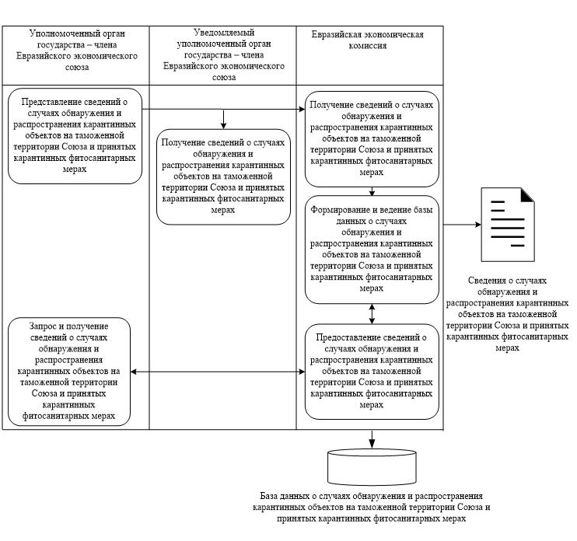

Рис. 3. Функциональная схема обмена сведениями о случаях обнаружения и распространения карантинных объектов
на таможенной территории Союза и принятых карантинных фитосанитарных мерах

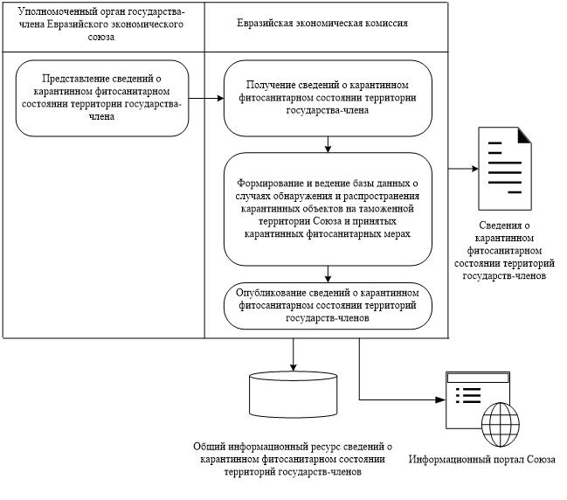

Рис. 4. Функциональная схема обмена сведениями о карантинном фитосанитарном состоянии территорий государств-членов
ПРИЛОЖЕНИЕ № 2
к Правилам реализации общих
процессов в сфере
информационного обеспечения
применения карантинных
фитосанитарных мер
СОСТАВ
сведений, передаваемых между уполномоченными органами государств – членов Евразийского экономического союза, а также между уполномоченными органами государств – членов Евразийского экономического союза и Евразийской экономической комиссией при реализации общих процессов в сфере информационного обеспечения применения карантинных фитосанитарных мер
1. Настоящий документ определяет состав сведений, передаваемых между уполномоченными органами государств – членов Евразийского экономического союза (далее соответственно – государства-члены, Союз), а также между уполномоченными органами государств-членов и Евразийской экономической комиссией (далее – Комиссия) при реализации общих процессов в сфере информационного обеспечения применения карантинных фитосанитарных мер.
2. Состав передаваемых сведений приведен в таблицах 1 – 12.
3. В таблицах формируются следующие поля (графы):
"наименование элемента" – порядковый номер и устоявшееся или официальное словесное обозначение элемента;
"описание элемента" – текст, поясняющий смысл (семантику) элемента;
"примечание" – текст, уточняющий назначение элемента, определяющий правила его формирования (заполнения), или словесное описание возможных значений элемента;
"мн." – множественность элементов (обязательность (опциональность) и количество возможных повторений элемента).
4. Для указания множественности элементов передаваемых данных используются следующие обозначения:
1 – элемент обязателен, повторения не допускаются;
1..* – элемент обязателен, может повторяться без ограничений;
0..1 – элемент опционален, повторения не допускаются;
0..* – элемент опционален, может повторяться без ограничений.
Таблица 1
Состав сведений, передаваемых при формировании, ведении и использовании базы данных о случаях обнаружения и распространения карантинных объектов на таможенной территории Союза, и о принятых карантинных фитосанитарных мерах
Наименование элемента | Описание элемента | Примечание | Мн.
1. Регистрационный номер уведомления о случае обнаружения (распространения) карантинного объекта | регистрационный номер уведомления о случае обнаружения (распространения) карантинного объекта, присвоенный уполномоченным органом государства-члена |  | 1
2. Исходный регистрационный номер уведомления о случае обнаружения (распространения) карантинного объекта | исходный регистрационный номер уведомления о случае обнаружения (распространения) карантинного объекта, присвоенный уполномоченным органом государства-члена | указывается, если случай обнаружения (распространения) данного карантинного объекта имелся ранее | 0..1
3. Дата и время уведомления | дата и время уведомления о случае обнаружения (распространения) карантинного объекта |  | 1
4. Дата | дата выявления карантинного объекта |  | 1
5. Код статуса уведомления | кодовое обозначение статуса уведомления | возможные значения элемента:  1 – обнаружение карантинного объекта;  2 – распространение карантинного объекта;  3 – ликвидация карантинного объекта | 1
6. Уполномоченный орган государства-члена | сведения об уполномоченном органе по карантину растений государства-члена |  | 0..1
7. Организация, проводившая карантинную фитосанитарную экспертизу | сведения об организации, проводившей карантинную фитосанитарную экспертизу |  | 0..1
8. Сведения о карантинном объекте | сведения о карантинном объекте |  | 1..*
8.1. Код карантинного объекта | кодовое обозначение карантинного объекта | приводится значение кода в соответствии со справочником карантинных объектов Евразийского экономического союза | 0..1
8.2. Название карантинного объекта | название карантинного объекта |  | 0..1
8.3. Международное название карантинного объекта | международное научное название карантинного объекта |  | 0..1
8.4. Признак распространения карантинного объекта на таможенной территории Союза | признак распространения карантинного объекта на таможенной территории Союза согласно единому перечню карантинных объектов Союза | возможные значения элемента:  0 – отсутствующий;  1 – ограниченно распространенный | 0..1
9. Сведения об очаге карантинного объекта | информация об очаге карантинного объекта | элемент предназначен для указания сведений о площади очага карантинного объекта | 0..*
10. Карантинная фитосанитарная мера | сведения о карантинной фитосанитарной мере | элемент предназначен для указания сведений о карантинных фитосанитарных мерах, предпринятых по факту обнаружения или распространения карантинного объекта,  в том числе о наименовании и описании меры,  а также о документе, регламентирующем введение меры | 1..*
10.1. Наименование меры | наименование меры |  | 0..1
10.2. Документ, регламентирующий введение меры | информация о документе, регламентирующем введение карантинной фитосанитарной меры | элемент предназначен для указания сведений о номере и дате документа | 0..1

Таблица 2
Состав сведений о карантинном фитосанитарном состоянии территорий государств-членов, передаваемых в Комиссию при формировании общего информационного ресурса
Наименование элемента | Описание элемента | Примечание | Мн.
1. Код страны, представляющей сведения | кодовое обозначение страны, представляющей сведения о карантинном фитосанитарном состоянии территории государства-члена | для указания страны используется двузначный буквенный код страны из классификатора стран мира, содержащего перечень кодов и наименований стран мира в соответствии с ISO 3166-1 | 1
2. Сведения о карантинном объекте | сведения о карантинном объекте |  | 1..*
2.1. Код карантинного объекта | кодовое обозначение карантинного объекта |  | 0..1
2.2. Название карантинного объекта | название карантинного объекта |  | 0..1
2.3. Международное научное название карантинного объекта | международное научное название карантинного объекта |  | 0..1
2.4. Признак распространения карантинного объекта на таможенной территории Союза | признак распространения карантинного объекта на таможенной территории Союза согласно единому перечню карантинных объектов Союза | возможные значения элемента:  0 – отсутствующий;  1 – ограниченно распространенный | 0..1
3. Год | отчетный год, за который предоставляются сведения о карантинном фитосанитарном состоянии территории государства-члена |  | 1
4. Сведения об очаге карантинного объекта | информация об очаге карантинного объекта | элемент предназначен для указания сведений о площади очага карантинного объекта | 1..*

Таблица 3
Состав сведений, передаваемых между уполномоченными органами государств-членов (в том числе и при ответе на запрос), о партии подкарантинной продукции, перемещаемой между территориями государств-членов, включая информацию о фитосанитарном сертификате и информацию в соответствии с Порядком прослеживаемости партий подкарантинной продукции (подкарантинных грузов, подкарантинных материалов, подкарантинных товаров), ввозимой на таможенную территорию Евразийского экономического союза и перемещаемой по таможенной территории Евразийского экономического союза (при наличии)
Сноска. Таблица 3 – в редакции решения Коллегии Евразийской экономической комиссии от 17.10.2023 № 150 (вступает в силу по истечении 30 календарных дней с даты его официального опубликования).
Наименование элемента |  | Описание элемента | Примечание | Мн.
1. Описание партии подкарантинной продукции |  | информация о партии подкарантинной продукции |  | 1
 | 1.1. Количество подкарантинной продукции | количество подкарантинной продукции в партии |  | 0..1
 | 1.2. Экспортер | информация об экспортере | элемент предназначен для указания страны регистрации, наименования экспортера, организационно-правовой формы, идентификатора, адреса и контактных реквизитов экспортера | 1
 | 1.3. Получатель | информация о получателе | элемент предназначен для указания страны регистрации, наименования получателя, организационно-правовой формы, идентификатора, адреса и контактных реквизитов получателя | 1
 | 1.4. Заявленный пункт ввоза | информация о заявленном пункте ввоза |  | 0..1
 | 1.5. Отличительные знаки (маркировка) | информация об отличительных знаках (маркировке) партии подкарантинной продукции |  | 0..*
 | 1.6. Заявленный способ транспортировки | информация о перевозке партии подкарантинной продукции | указывается информация о способе транспортировки | 1
 | 1.7. Обеззараживание | информация об обеззараживании партии подкарантинной продукции | элемент предназначен для указания сведений о дате, способе обработки партии подкарантинной продукции, применяемых химикатах, их концентрации, дозе, времени и температуре обработки, а также дополнительной информации об обработке подкарантинной продукции | 0..*
2. Сведения о единице партии подкарантинной продукции |  | информация о единице партии подкарантиннной продукции | элемент предназначен для подробного описания единицы партии подкарантинной продукции | 1..*
 | 2.1. Количество подкарантинной продукции (единицы партии) | количество подкарантинной продукции (единицы партии) |  | 1
 | 2.2. Наименование подкарантинной продукции | наименование подкарантинной продукции |  | 1
 | 2.3. Ботаническое название растения | ботаническое название растения | указывается ботаническое название растения на латинском языке | 0..1
 | 2.4. Код товара по ТН ВЭД ЕАЭС | кодовое обозначение товаров (группы товаров) в соответствии с единой Товарной номенклатурой внешнеэкономической деятельности Евразийского экономического союза | указывается код с детализацией не менее 4 знаков | 0..1
 | 2.5. Сведения об упаковке подкарантинной продукции | информация о количестве мест и об описании упаковки подкарантинной продукции | элемент предназначен для указания сведений о виде упаковки, маркировке и количестве мест | 1..*
 | 2.6. Место происхождения подкарантинной продукции | место происхождения подкарантинной продукции | элемент предназначен для указания сведений о стране, регионе, районе, городе (населенном пункте) места происхождения подкарантинной продукции | 1
3. Фитосанитарный сертификат |  | информация о фитосанитарном сертификате (фитосанитарном сертификате, выданном на замену) |  | 1..*
 | 3.1. Номер документа | номер фитосанитарного сертификата |  | 1
 | 3.2. Дата выдачи документа | дата выдачи фитосанитарного сертификата |  | 1
 | 3.3. Номер бланка документа | номер, присвоенный бланку документа при изготовлении |  | 0..1
 | 3.4. Дата окончания действия фитосанитарного сертификата | дата окончания действия фитосанитарного сертификата |  | 0..1
 | 3.5. Признак сертификата, выданного на замену | признак, определяющий сертификат, выданный на замену | возможные значения элемента:  1 – сертификат, выданный на замену;  0 – сертификат, не являющийся выданным на замену | 0..1
 | 3.6. Сведения о фитосанитарном сертификате, взамен которого выдается новый фитосанитарный сертификат | информация о фитосанитарном сертификате, взамен которого выдается новый фитосанитарный сертификат | элемент предназначен для указания номера и даты выдачи фитосанитарного сертификата, взамен которого выдается новый фитосанитарный сертификат | 0..1
 | 3.7. Организация по карантину и защите растений (уполномоченный орган по карантину растений (территориальное подразделение уполномоченного органа)), выдавшая документ | организация, выдавшая фитосанитарный сертификат,  для государства-члена указывается уполномоченный орган по карантину растений государства-члена (территориальное подразделение уполномоченного органа) | элемент предназначен для указания сведений об организации, выдавшей фитосанитарный сертификат, для государства-члена указывается уполномоченный орган по карантину растений государства-члена (территориальное подразделение уполномоченного органа) | 1
 | 3.8. Страна выдачи фитосанитарного сертификата | информация о стране – экспортере партии подкарантинной продукции |  | 1
 | 3.9. Место выдачи фитосанитарного сертификата | информация о месте выдачи фитосанитарного сертификата | элемент предназначен для указания сведений о стране, районе, городе, населенном пункте | 0..1
 | 3.10. Страна назначения | информация о стране – импортере партии подкарантинной продукции |  | 1
 | 3.11. Организация по карантину и защите растений (уполномоченный орган по карантину растений (территориальное подразделение уполномоченного органа)) государства места назначения | уполномоченный орган или территориальное подразделение уполномоченного органа государства места назначения | элемент предназначен для указания сведений об уполномоченном органе или территориальном подразделении уполномоченного органа государства места назначения | 0..1
 | 3.12. Должностное лицо | информация о должностном лице уполномоченного органа по карантину растений | элемент предназначен для указания сведений о Ф.И.О. и должности должностного лица уполномоченного органа по карантину растений | 1
 | 3.13. Дополнительная декларация | дополнительная декларация | текстовое описание дополнительной декларации | 0..1
 | 3.14. Приложение к фитосанитарному сертификату | информация о документе, приложенном к фитосанитарному сертификату | элемент предназначен для указания сведений о номере, виде, наименовании, дате выдаче приложенного документа (с приложением текста документа в формате PDF и (или) XML  (при необходимости)) | 0..*
4. Сведения о прослеживаемости |  |  |  | 0..1
 | 4.1. Идентификационый номер партии | номер, присвоенный партии подкарантинной продукции  в соответствии с Порядком прослеживаемости партий подкарантинной продукции (подкарантинных грузов, подкарантинных материалов, подкарантинных товаров), ввозимой на таможенную территорию Евразийского экономического союза  и перемещаемой по таможенной территории Евразийского экономического союза | номер партии, в отношении которой уполномоченный орган государства-члена может запросить дополнительные сведения | 1
 | 4.2. Идентификационные номера партий, из которых сформирована данная партия подкарантинной продукции |  |  | 0..*
 | 4.3. Идентификационные номера, образованные после разделения данной партии подкарантинной продукции |  |  | 0..*
 | 4.4. Дата и номер составления транспортного (перевозочного) документа |  |  | 0..1
 | 4.5. Код таможенного органа места прибытия партии подкарантинной продукции на таможенную территорию Союза |  | для ввозимой подкарантинной продукции | 0..1
 | 4.6. Номер транспортного средства | информация о номере транспортного средства |  | 0..1
 | 4.7. Сведения о результатах карантинного фитосанитарного контроля (надзора) | номер акта карантинного фитосанитарного контроля (надзора) и заключения карантинной фитосанитарной экспертизы (при наличии) |  | 0..1
 | 4.8. Производитель партии подкарантинной продукции | информация о наименовании производителя партии подкарантинной продукции (для третьих стран) (при наличии) | для третьих стран | 0..1 | ";
Таблица 3¹
Состав сведений, передаваемых между уполномоченными органами государств-членов (в том числе и при ответе на запрос), о партии подкарантинной продукции, ввозимой на таможенную территорию Союза из третьих стран или вывозимой с таможенной территории Союза в третьи страны, включая информацию о фитосанитарном сертификате и информацию в соответствии с Порядком прослеживаемости партий подкарантинной продукции (подкарантинных грузов, подкарантинных материалов, подкарантинных товаров), ввозимой на таможенную территорию Евразийского экономического союза и перемещаемой по таможенной территории Евразийского экономического союза (при наличии)
Сноска. Приложение 2 дополнено приложением 3¹ в соответствии с решением Коллегии Евразийской экономической комиссии от 17.10.2023 № 150 (вступает в силу по истечении 30 календарных дней с даты его официального опубликования).
Наименование элемента |  | Описание элемента | Примечание | Мн.
1. Описание партии подкарантинной продукции |  | информация о партии подкарантинной продукции |  | 1
 | 1.1. Количество подкарантинной продукции | количество подкарантинной продукции в партии |  | 0..1
 | 1.2. Экспортер | информация об экспортере | элемент предназначен для указания страны регистрации, наименования экспортера, организационно-правовой формы, идентификатора, адреса и контактных реквизитов экспортера | 1
 | 1.3. Получатель | информация о получателе | элемент предназначен для указания страны регистрации, наименования получателя, организационно-правовой формы, идентификатора, адреса и контактных реквизитов получателя | 1
 | 1.4. Заявленный пункт ввоза | информация о заявленном пункте ввоза |  | 0..1
 | 1.5. Отличительные знаки (маркировка) | информация об отличительных знаках (маркировке) партии подкарантинной продукции |  | 0..*
 | 1.6. Заявленный способ транспортировки | информация о перевозке партии подкарантинной продукции | указывается информация о способе транспортировки | 1
 | 1.7. Обеззараживание | информация об обеззараживании партии подкарантинной продукции | элемент предназначен для указания сведений о дате, способе обработки партии подкарантинной продукции, применяемых химикатах, их концентрации, дозе, времени и температуре обработки, а также дополнительной информации об обработке партии подкарантинной продукции | 0..*
2. Сведения о единице партии подкарантинной продукции |  | информация о единице партии подкарантиннной продукции | элемент предназначен для подробного описания единицы партии подкарантинной продукции | 1..*
 | 2.1. Количество подкарантинной продукции (единицы партии подкарантинной продукции) | количество подкарантинной продукции (единицы партии подкарантинной продукции) |  | 1
 | 2.2. Наименование подкарантинной продукции | наименование подкарантинной продукции |  | 1
 | 2.3. Ботаническое название растения | ботаническое название растения | указывается ботаническое название растения на латинском языке | 0..1
 | 2.4. Код товара по ТН ВЭД ЕАЭС | кодовое обозначение товаров (группы товаров) в соответствии с единой Товарной номенклатурой внешнеэкономической деятельности Евразийского экономического союза | указывается код с детализацией не менее 4 знаков | 0..1
 | 2.5. Сведения об упаковке подкарантинной продукции | информация о количестве мест и описании упаковки подкарантинной продукции | элемент предназначен для указания сведений о виде упаковки, маркировке и количестве мест | 1..*
 | 2.6. Место происхождения подкарантинной продукции | место происхождения подкарантинной продукции | элемент предназначен для указания сведений о стране, регионе, районе, городе (населенном пункте) места происхождения партии подкарантинной продукции | 1
3. Фитосанитарный сертификат |  | информация о фитосанитарном сертификате (фитосанитарном сертификате, выданном на замену) |  | 1..*
 | 3.1. Номер документа | номер фитосанитарного сертификата |  | 1
 | 3.2. Дата выдачи документа | дата выдачи фитосанитарного сертификата |  | 1
 | 3.3. Номер бланка документа | номер, присвоенный бланку документа при изготовлении |  | 0..1
 | 3.4. Дата окончания действия фитосанитарного сертификата | дата окончания действия фитосанитарного сертификата |  | 0..1
 | 3.5. Признак сертификата, выданного на замену | признак, определяющий сертификат, выданный на замену | возможные значения элемента:  1 – сертификат, выданный на замену;  0 – сертификат, не являющийся выданным на замену | 0..1
 | 3.6. Сведения о фитосанитарном сертификате, взамен которого выдается новый фитосанитарный сертификат | информация о фитосанитарном сертификате, взамен которого выдается новый фитосанитарный сертификат | элемент предназначен для указания номера и даты фитосанитарного сертификата, взамен которого выдается новый фитосанитарный сертификат | 0..1
 | 3.7. Организация по карантину и защите растений (уполномоченный орган по карантину растений (территориальное подразделение уполномоченного органа)), выдавшая документ | организация, выдавшая фитосанитарный сертификат,  для государства-члена указывается уполномоченный орган по карантину растений государства-члена (территориальное подразделение уполномоченного органа) | элемент предназначен для указания сведений об организации, выдавшей фитосанитарный сертификат, для государства-члена указывается уполномоченный орган по карантину растений государства-члена (территориальное подразделение уполномоченного органа) | 1
 | 3.8. Страна выдачи фитосанитарного сертификата | информация о стране – экспортере партии подкарантинной продукции |  | 1
 | 3.9. Место выдачи фитосанитарного сертификата | информация о месте выдачи фитосанитарного сертификата | элемент предназначен для указания сведений о стране, районе, городе, населенном пункте | 0..1
 | 3.10. Страна назначения | информация о стране – импортере партии подкарантинной продукции |  | 1
 | 3.11. Организация по карантину и защите растений (уполномоченный орган по карантину растений (территориальное подразделение уполномоченного органа)) государства места назначения | уполномоченный орган или территориальное подразделение уполномоченного органа государства места назначения | элемент предназначен для указания сведений об уполномоченном органе или территориальном подразделении уполномоченного органа государства места назначения | 0..1
 | 3.12. Должностное лицо | информация о должностном лице уполномоченного органа по карантину растений | элемент предназначен для указания сведений о Ф.И.О. и должности должностного лица уполномоченного органа по карантину растений | 1
 | 3.13. Дополнительная декларация | дополнительная декларация | текстовое описание дополнительной декларации | 0..1
 | 3.14. Приложение к фитосанитарному сертификату | информация о документе, приложенном к фитосанитарному сертификату | элемент предназначен для указания сведений о номере, виде, наименовании, дате выдаче приложенного документа (с приложением текста документа в формате PDF и (или) XML  (при необходимости)) | 0..*
4. Сведения о прослеживаемости |  |  |  | 0..1
 | 4.1. Идентификационый номер партии подкарантинной продукции | номер, присвоенный партии подкарантинной продукции  в соответствии с Порядком прослеживаемости партий подкарантинной продукции (подкарантинных грузов, подкарантинных материалов, подкарантинных товаров), ввозимой на таможенную территорию Евразийского экономического союза  и перемещаемой по таможенной территории Евразийского экономического союза | номер партии, в отношении которой уполномоченный орган государства-члена может запросить дополнительные сведения | 1
 | 4.2. Идентификационные номера партий, из которых сформирована данная партия подкарантинной продукции |  |  | 0..*
 | 4.3. Идентификационные номера, образованные после разделения данной партии подкарантинной продукции |  |  | 0..*
 | 4.4. Дата и номер составления транспортного (перевозочного) документа |  |  | 0..1
 | 4.5. Код таможенного органа места прибытия партии подкарантинной продукции на таможенную территорию Союза |  | для ввозимой подкарантинной продукции | 0..1
 | 4.6. Номер транспортного средства | информация о номере транспортного средства |  | 0..1
 | 4.7. Сведения о результатах карантинного фитосанитарного контроля (надзора) | номер акта карантинного фитосанитарного контроля (надзора) и заключения карантинной фитосанитарной экспертизы  (при наличии) |  | 0..1
 | 4.8. Производитель партии подкарантинной продукции | информация о наименовании производителя партии подкарантинной продукции  (для третьих стран) (при наличии) | для третьих стран | 0..1 | ";

Таблица 4
Состав сведений, передаваемых в запросе уполномоченными органами государств-членов, о партиях подкарантинной продукции, включая информацию в соответствии с Порядком прослеживаемости партий подкарантинной продукции (подкарантинных грузов, подкарантинных материалов, подкарантинных товаров), ввозимой на таможенную территорию Евразийского экономического союза и перемещаемой по таможенной территории Евразийского экономического союза (при наличии), и информацию о фитосанитарных сертификатах, выданных (в том числе на замену) на партии подкарантинной продукции, вывозимые с таможенной территории Союза в третьи страны через территории других государств-членов, о фитосанитарных сертификатах, выданных (в том числе на замену) на партии подкарантинной продукции, перемещаемые между территориями государств-членов, о фитосанитарных сертификатах, выданных (в том числе на замену) в электронном виде на партии подкарантинной продукции, ввозимые на таможенную территорию Союза из третьих стран через территории других государств-членов
Сноска. Таблица 4 – в редакции решения Коллегии Евразийской экономической комиссии от 17.10.2023 № 150 (вступает в силу по истечении 30 календарных дней с даты его официального опубликования).
Наименование элемента | Описание элемента | Примечание | Мн.
1. Номер фитосанитарного сертификата | номер фитосанитарного сертификата | уникальный идентификационный номер, который позволяет отслеживать партии подкарантинной продукции | 0..1
2. Идентификационный номер партии |  |  | 0..1
3. Дата выдачи документа | дата выдачи фитосанитарного сертификата |  | 0..1
4. Страна выдачи документа | страна выдачи фитосанитарного сертификата |  | 0..1 | ";

Таблица 5
Состав сведений о выданных фитосанитарных сертификатах, оформленных на партии подкарантинной продукции, вывозимые с таможенной территории Союза в третьи страны через территории других государств-членов, передаваемых при ответе на запрос уполномоченных органов государств-членов
Сноска. Таблица 5 исключена решением Коллегии Евразийской экономической комиссии от 17.10.2023 № 150 (вступает в силу по истечении 30 календарных дней с даты его официального опубликования).
Таблица 6
Состав сведений о нарушениях, выявленных при осуществлении карантинного фитосанитарного контроля (надзора), передаваемых между уполномоченными органами государств-членов
Сноска. Таблица 6 с изменением, внесенным решением Коллегии Евразийской экономической комиссии от 17.10.2023 № 150 (вступает в силу по истечении 30 календарных дней с даты его официального опубликования).
Наименование элемента | Описание элемента | Примечание | Мн.
1. Код вида нарушения, выявленного при осуществлении карантинного фитосанитарного контроля (надзора) | кодовое обозначение вида нарушения, выявленного при осуществлении карантинного фитосанитарного контроля (надзора) | возможные значения элемента:  1 – поддельный фитосанитарный сертификат;  2 – недействительный фитосанитарный сертификат;  3 – фитосанитарный сертификат не подтверждает соответствие подкарантинной продукции карантинным фитосанитарным требованиям;  4 – подкарантинная продукция не предъявлена для карантинного фитосанитарного контроля (надзора)  5 – несоответствие идентификационного номера партии подкарантинной продукции и средств идентификации (при наличии) информации, сформированной в отношении этой партии подкарантинной продукции | 1
2. Документ | информация о фитосанитарном сертификате | элемент предназначен для указания сведений о фитосанитарном сертификате, в том числе о номере и дате выдачи фитосанитарного сертификата | 0..1
3. Описание | описание выявленного нарушения |  | 0..1

Таблица 7
Состав обобщенных сведений, запрашиваемых Комиссией
Сноска. Таблица 7 с изменением, внесенным решением Коллегии Евразийской экономической комиссии от 17.10.2023 № 150 (вступает в силу по истечении 30 календарных дней с даты его официального опубликования).
Наименование элемента | Описание элемента | Примечание | Мн.
1. Начальная дата | начальная дата отчетного периода, за который представляются сведения |  | 1
2. Конечная дата | конечная дата отчетного периода, за который представляются сведения |  | 0..1
3. Код типа представляемой информации о карантинном фитосанитарном контроле (надзоре) | кодовое обозначение типа представляемой информации о карантинном фитосанитарном контроле (надзоре) | возможные значения элемента:  1 – сведения о выданных фитосанитарных сертификатах;  2 – сведения о нарушениях, выявленных при осуществлении карантинного фитосанитарного контроля (надзора) | 1
4. Сведения о подкарантинной продукции | информация о подкарантинной продукции |  | 0..*
4.1. Наименование подкарантинной продукциии | наименование подкарантинной продукции |  | 0..1
4.2. Код товара по ТН ВЭД ЕАЭС | кодовое обозначение товаров (группы товаров) в соответствии с единой Товарной номенклатурой внешнеэкономической деятельности Евразийского экономического союза | указывается с детализацией не менее 4 знаков | 0..1
5. Код вида нарушения, выявленного при осуществлении карантинного фитосанитарного контроля (надзора) | кодовое обозначение вида нарушения, выявленного при осуществлении карантинного фитосанитарного контроля (надзора) | возможные значения элемента:  1 – поддельный фитосанитарный сертификат;  2 – недействительный фитосанитарный сертификат;  3 – фитосанитарный сертификат не подтверждает соответствие подкарантинной продукции карантинным фитосанитарным требованиям;  4 – подкарантинная продукция не предъявлена для карантинного фитосанитарного контроля (надзора)  5 – несоответствие идентификационного номера партии подкарантинной продукции и средств идентификации (при наличии) информации, сформированной в отношении этой партии подкарантинной продукции | 0..*
6. Код страны импорта государства-члена | кодовое обозначение страны импорта государства-члена | приводится значение кода в соответствии с классификатором стран мира | 0..*

Таблица 8
Состав обобщенных сведений, передаваемых уполномоченными органами государств-членов в Комиссию
Сноска. Таблица 8 с изменением, внесенным решением Коллегии Евразийской экономической комиссии от 17.10.2023 № 150 (вступает в силу по истечении 30 календарных дней с даты его официального опубликования).
Наименование элемента |  | Описание элемента | Примечание | Мн.
1. Код страны |  | страна представления сведений | элемент предназначен для указания страны, представляющей сведения о выданных фитосанитарных сертификатах, и содержит значение кода в соответствии с классификатором стран мира | 1
2. Период |  | период, за который представляются сведения о фитосанитарных сертификатах |  | 1
3. Код типа представляемой информации о карантинном фитосанитарном контроле (надзоре) |  | кодовое обозначение типа представляемой информации о карантинном фитосанитарном контроле (надзоре) | возможные значения элемента:  1 – сведения о выданных фитосанитарных сертификатах;  2 – сведения о нарушениях, выявленных при осуществлении карантинного фитосанитарного контроля (надзора) | 1
4. Обобщенная фитосанитарная информация |  | информация о выданных фитосанитарных сертификатах,  а также нарушениях, выявленных  в результате карантинного фитосанитарного контроля (надзора), используемая для мониторинга результатов осуществления карантинного фитосанитарного контроля (надзора) |  | 1..*
 | 4.1. Код страны импорта государства-члена | кодовое обозначение страны импорта подкарантинной продукции | приводится значение кода в соответствии с классификатором стран мира | 0..1
 | 4.2. Код товара по ТН ВЭД ЕАЭС | кодовое обозначение товаров (группы товаров) в соответствии с единой Товарной номенклатурой внешнеэкономической деятельности Евразийского экономического союза | указывается с детализацией не менее 4 знаков | 0..1
 | 4.3. Код вида нарушения, выявленного при осуществлениии карантинного фитосанитарного контроля (надзора) | кодовое обозначение вида нарушения, выявленного при осуществлении карантинного фитосанитарного контроля (надзора) | возможные значения элемента:  1 – поддельный фитосанитарный сертификат;  2 – недействительный фитосанитарный сертификат;  3 – фитосанитарный сертификат не подтверждает соответствие подкарантинной продукции карантинным фитосанитарным требованиям;  4 – подкарантинная продукция не предъявлена для карантинного фитосанитарного контроля (надзора)  5 – несоответствие идентификационного номера партии подкарантинной продукции и средств идентификации (при наличии) информации, сформированной в отношении этой партии подкарантинной продукции | 0..1
 | 4.4. Количество выданных фитосанитарных сертификатов | количество выданных фитосанитарных сертификатов, соответствующих заданным параметрам, информация о которых передана посредством интегрированной информационной системы Союза |  | 1

Таблица 9
Состав сведений о временных карантинных фитосанитарных мерах, передаваемых между уполномоченными органами государств-членов, а также между уполномоченными органами государств-членов и Комиссией
Наименование элемента | Описание элемента | Примечание | Мн.
1. Код языка | кодовое обозначение языка, на котором представляются сведения о мере | для указания кода языка используется двузначный буквенный код языка из классификатора языков | 1
2. Наименование временной карантинной фитосанитарной меры | наименование временной карантинной фитосанитарной меры |  | 1
3. Документ, регламентирующий введение (отмену) временной карантинной фитосанитарной меры государством-членом | информация о документе, которым уполномоченный орган государства-члена устанавливает или отменяет временные карантинные фитосанитарные меры и мероприятия | элемент предназначен для указания сведений о номере, виде, наименовании, дате выдачи документа, стране и уполномоченном органе государства-члена | 1
4. Документ, регламентирующий введение исходной карантинной фитосанитарной меры | информация о документе, которым уполномоченный орган государства-члена устанавливает карантинную фитосанитарную меру, которая явилась причиной для реализации временной карантинной фитосанитарной меры (присоединения) | элемент предназначен для указания сведений о номере, виде, наименовании и дате выдачи документа | 0..1
5. Начальная дата | дата введения действия временной карантинной фитосанитарной меры |  | 1
6. Конечная дата | дата окончания действия временной карантинной фитосанитарной меры |  | 0..1
7. Основание для введения временной карантинной фитосанитарной меры | информация о документе на введение, изменение, отмену временных карантинных фитосанитарных мер и мероприятий | элемент предназначен для указания сведений о номере, виде, наименовании и дате выдачи документа | 0..*
8. Обоснование введения временной карантинной фитосанитарной меры | информация об обосновании введения временной карантинной фитосанитарной меры |  | 0..1
9. Описание | содержание (описание) вводимой временной карантинной фитосанитарной меры |  | 1
10. Идентификатор случая обнаружения карантинного объекта | уникальный идентификатор случая обнаружения карантинного объекта |  | 0..1
11. Сведения о карантинном объекте | сведения о карантинном объекте | с указанием кода, названия, международного научного названия карантинного объекта и признака присутствия карантинного объекта на таможенной территории Союза | 0..*
12. Сведения о подкарантинной продукции, в отношении которой введена мера | информация о продукции, подлежащей карантинному фитосанитарному контролю (надзору), в отношении которой введена мера |  | 0..*
12.1. Наименование подкарантинной продукции | наименование подкарантинной продукции |  | 1
12.2. Ботаническое название растения | ботаническое название растения | указывается ботаническое название растения на латинском языке | 0..*
12.3. Код товара по ТН ВЭД ЕАЭС | кодовое обозначение товаров (группы товаров) в соответствии с единой Товарной номенклатурой внешнеэкономической деятельности Евразийского экономического союза | указывается с детализацией не менее 4 знаков | 0..1
13. Производитель (импортер) подкарантинной продукции | информация о производителе (импортере) подкарантинной продукции | элемент предназначен для указания сведений о стране, наименовании, организационно-правовой форме, регистрационном номере, идентификационном таможенном номере, идентификаторе налогоплательщика, адресе и контактных реквизитах производителя подкарантинной продукции, а также для указания сведений о производственной площадке | 0..1
14. Страна экспортер подкарантинной продукции | кодовое обозначение страны экспортера подкарантинной продукции | указывается значение кода в соответствии с классификатором стран мира | 0..1

Таблица 10
Состав сведений о временных карантинных фитосанитарных мерах, передаваемых между уполномоченными органами государств-членов, а также между уполномоченными органами государств-членов и Комиссией при запросе дополнительной информации
Наименование элемента | Описание элемента | Примечание | Мн.
1. Код страны | кодовое обозначение страны, в которой введены временные карантинные фитосанитарные меры, в отношении которых уполномоченный орган государства-члена запрашивает дополнительные сведения | значение кода в соответствии с классификатором стран мира | 1
2. Номер документа | номер документа, устанавливающего временные карантинные фитосанитарные меры, в отношении которых уполномоченный орган государства-члена запрашивает дополнительные сведения |  | 1
3. Дата документа | дата документа, устанавливающего временные карантинные фитосанитарные меры, в отношении которых уполномоченный орган государства-члена запрашивает дополнительные сведения |  | 1
4. Уполномоченный орган государства-члена | совокупность сведений об уполномоченном органе государства-члена, запросившем дополнительные сведения о временной мере | элемент предназначен для указания сведений об уполномоченном органе государства-члена, запросившем дополнительные сведения о временной мере, в том числе о стране и наименовании уполномоченного органа | 1
5. Запрос дополнительной информации | текст запроса дополнительной информации о временной карантинной фитосанитарной мере |  | 1
6. Приложенный документ | информация о приложенном документе | элемент предназначен для указания сведений о приложенном к запросу документе, в том числе о номере, виде, наименовании, дате выдачи связанного документа с приложением (при необходимости) текста документа в формате PDF и (или) XML | 0..1

Таблица 11
Состав сведений о временных карантинных фитосанитарных мерах, передаваемых между уполномоченными органами государств-членов, а также между уполномоченными органами государств-членов и Комиссией при представлении дополнительной информации о временных карантинных фитосанитарных мерах
Наименование элемента | Описание элемента | Примечание | Мн.
1. Код страны | кодовое обозначение страны,  в которой введены временные карантинные фитосанитарные меры, в отношении которых уполномоченный орган государства-члена запрашивает дополнительные сведения | значение кода в соответствии с классификатором стран мира | 1
2. Номер документа | номер документа, устанавливающего временные карантинные фитосанитарные меры, в отношении которых уполномоченный орган государства-члена запрашивает дополнительные сведения |  | 0..1
3. Дата документа | дата документа, устанавливающего временные карантинные фитосанитарные меры, в отношении которых уполномоченный орган государства-члена запрашивает дополнительные сведения |  | 0..1
4. Описание | дополнительная информация о временной карантинной фитосанитарной мере |  | 1
5. Приложенный документ | информация о приложенном документе | элемент предназначен для указания сведений о номере, виде, наименовании, дате выдачи связанного документа с приложением (при необходимости) текста документа в формате PDF и (или) XML | 0..1

Таблица 12
Состав сведений о результатах рассмотрения временной карантинной фитосанитарной меры, передаваемых между уполномоченными органами государств-членов, а также между уполномоченными органами государств-членов и Комиссией
Наименование элемента |  | Описание элемента | Примечание | Мн.
1. Код страны |  | кодовое обозначение страны,  в которой введены временные карантинные фитосанитарные меры, в отношении которых уполномоченный орган государства-члена представляет результат рассмотрения | элемент содержит обозначение справочника (классификатора) в соответствии с классификатором стран мира | 1
2. Уполномоченный орган государства-члена |  | совокупность сведений об уполномоченном органе государства-члена, представившем результат рассмотрения | элемент предназначен для указания сведений  об уполномоченном органе государства-члена, представившем результат рассмотрения,  в том числе о стране и наименовании уполномоченного органа | 1
3. Признак присоединения к временной карантинной фитосанитарной мере |  | признак присоединения государства-члена к временной карантинной фитосанитарной мере | возможные значения элемента:  0 – не присоединился;  1 – присоединился | 1
4. Дополнительная информация |  | дополнительная информация о результате рассмотрения временной карантинной фитосанитарной меры |  | 0..1
5. Номер документа |  | номер документа, устанавливающего временные карантинные фитосанитарные меры, в отношении которых уполномоченный орган государства-члена представляет результат рассмотрения |  | 1
6. Дата документа |  | дата документа, устанавливающего временные карантинные фитосанитарные меры, в отношении которых уполномоченный орган государства-члена представляет результат рассмотрения |  | 1
7. Приложенный документ |  | информация о приложенном документе | элемент предназначен для указания сведений о номере, виде, наименовании, дате выдачи связанного документа с приложением (при необходимости) текста документа в формате PDF и (или) XML | 0..*
8. Сведения о мероприятии, обеспечивающем соблюдение меры |  | сведения о мероприятии, обеспечивающем соблюдение меры |  | 0..*
 | 8.1. Описание | описание мероприятия |  | 1
 | 8.2. Документ | сведения о документе, которым уполномоченный орган государства-члена устанавливает мероприятие | элемент предназначен для указания сведений о документе, которым уполномоченный орган государства-члена устанавливает мероприятие,  в том числе о номере и дате выдачи документа | 0..1

© 2012. РГП на ПХВ «Институт законодательства и правовой информации Республики Казахстан» Министерства юстиции Республики Казахстан

